Конспект занятия по развитию связной речи в подготовительной группе «Составление объявления «Потерялся щенок»

Воспитатель: Федорова Д.А. МДОУ «Детский сад № 10» г.Ярославль.

Дети: дошкольный возраст 6-7 лет

Цель: закрепление умения детей устно составлять деловые бумаги- объявления, состоящие из рассказов разных типов.
Детская цель-помочь девочке Маше.
Задачи:
Развивающие:
- Развивать умение составлять творческий рассказ.
- Развивать мышление, внимание, память.
Образовательные:
- Формировать умение составлять рассказы-описания и из личного опыта; продолжать учить составлять творческий рассказ с помощью мнемотаблиц.
Воспитательные:
- Воспитывать чувство сострадания, желание помочь потерявшемуся животному.

Материал: Изображение щенка, конверт, мнемотаблицы, телефон, мяч, доска.

Предварительная работа: занятия по описанию любимой игрушки, животного; составление рассказов по картинке с помощью мнемотехники.

Ход занятия:

Введение в ситуацию

В: - Ребята у нас сегодня много гостей, поприветствуйте их (ребята приветствуют гостей)
В. - Ребята, у меня дома живет домашний питомец – морская черепахи. А у вас?
Д: - У меня дома живет домашний питомец - кошка, черепаха и т. д.

Раздается телефонный звонок
Здравствуйте!
Меня зовут Маша, я хочу вам рассказать одну грустную историю. Мне на день рождение подарили щенка, утром я с мамой пошла в детский сад и забыла закрыть дверь и он, выбежал на улицу. Он потерялся. Отзывается он на кличку Шарик. Он такой забавный. Помогите, пожалуйста, мне его найти. Прилагаю его фото.

В: - Ребята, что вы хотите помочь девочке Маше?
Д: - Да!
В: - Что нам нужно для этого сделать?
Д.: - Найти щенка
В: - А вы сможете это сделать?
Д: - Да
В.: - А почему вы так думаете?
Д.: - Потому что мы смелые, умные
В.: - Ребята, давайте тогда подойдем и посмотрим фотографию щенка

Ребята становятся полукругом возле доски. На проекторе появляются изображение щенка.
В.: - Ребята давайте попробуем описать нашего щенка. Какой он?

Актуализация знаний
Игра " Подбери прилагательные"
В.: А теперь давайте попробуем составить рассказ про нашего щенка с помощью наших чудо-схем. Каждый попробует собрать самостоятельно, потом мы все вместе проверим.
Игра «Собери план-схему»
В: - Молодцы. Только я забыла, зачем мы это делали?
Д.: - Чтобы помочь найти щенка.
В.: - А как мы сможем найти щенка?

Затруднение

Д.: - Пойти искать, написать объявление
В.: -А как же правильно составить объявление, чтобы люди обратили внимание на него?
Д.:- Описать щенка, написать адрес и телефон
В.: - Вы наверно немного устали, давайте отдохнем
Физминутка
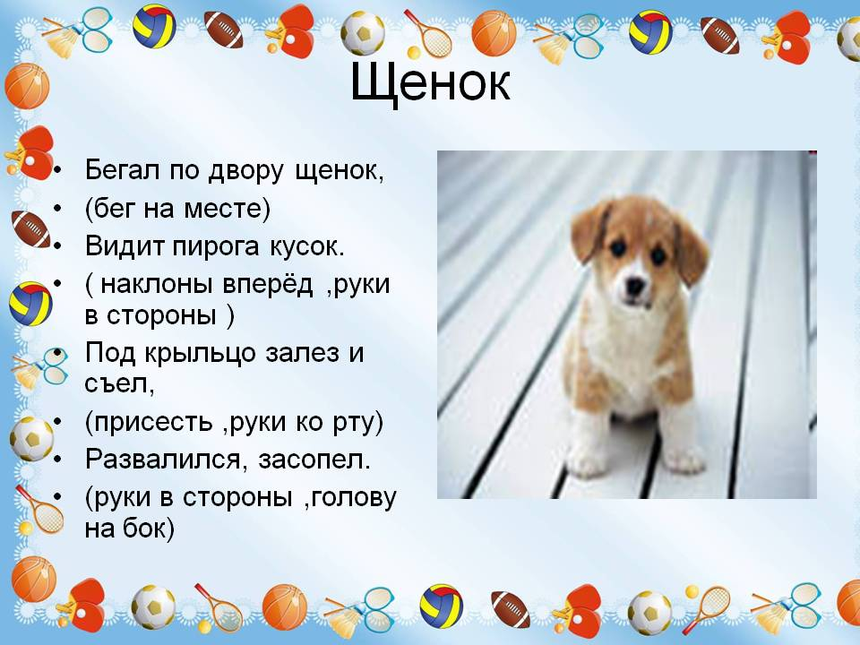

В: - Давайте поможем Маше составить правильное, полное, грамотное объявление, с помощью которого она найдет своего потерявшегося друга.

Введение нового знания
А помогут нам в этом картинки - схемы.
1 - я картинка с изображением восклицательного знака.
В.: - Мы должны обратить внимание людей специальными сигнальными словами. Какие это слова?
Д: - Сос, внимание, помогите.

2 - я картинка с изображением вопросительного знака.
В.: - Нам надо рассказать о том, что произошло. Причем можно указать и место, и время, и обстоятельства как потерялся щенок.
Д: - Утром девочка пошла в детский сад и забыла закрыть дверь.
В: Хорошо, а как читатели узнают, какой именно щенок, их же много на улицах можно встретить?
Д: Надо вставить в объявление фотографию.
В: Конечно, если объявление по телевидению покажут или опубликуют в газете, на домах и доске объявления приклеить, то можно вставить фото, а если объявление на радио зачитают?
Д: Надо описать щенка словами.
Гимнастика для глаз

3 - я картинка с изображением самого щенка.
В.: - Необходимо описать потерявшегося щенка (указать его размер, внешний вид, что умеет делать).
Д: - Щенок небольшого размера, короткая шерстка черно - белого цвета. Щенок умеет громко лаять, рычать, любит играть палкой или мячом.
В.: - А что надо сделать, чтобы нашедший щенка смог связаться с нами?
Д: - Оставить свой адрес или телефон.
В: - Мы живем по разным адресам, как быть?
Д: - Дать адрес детского сада.

4 - я картинка с изображением телефона и конверта. Она обозначает, что нам нужно оставить свой адрес или телефон куда люди смогут обратиться.
Д: - г. Ярославль детский сад № 10
В.: - Вы так старались и наши глазки хотят немного отдохнуть.

Игра с мячом " Скажи наоборот". антонимы
В: - Ребята, у меня в руках мяч. Я его бросаю любому из вас и называю домашнего питомца. Ваша задача подобрать противоположное по смыслу слово. Я говорю высокий – вы …
Д: - низкий
В: Так что же у нас получилось? Кто сможет, как ведущий на телевидении озвучить объявление?
Два-три ребёнка воспроизводят текст объявления.
«Внимание! Уважаемые жители города! Потерялся щенок. Он небольшого размера, шерсть короткая черно - белого цвета, глазки голубые и носик черный, похожи на угольки. Отзывается на кличку Шарик. Кто нашёл, пожалуйста, обращайтесь по адресу: г.Ярославль Детский сад № 10.

В.: - Да, хорошее объявление у нас с вами получилось! Я, думаю быстро найдется наш Шарик.
Воспитатель показывает написанное объявление.

В.: - Вот наши объявления готовы! Ребята хорошо постарались! (показываю готовые). Куда мы их развесим?
Д.: - На доску объявлений в нашем детском саду, на доску объявлений на автобусной остановке...
В.: - Спасибо вам большое, вы очень помогли девочке. И я уверена, что наш Шарик обязательно найдётся!

Рефлексия
Воспитатель приглашает детей на ковер.
В.: - Вы, ребята, сегодня все были молодцы. Что вам больше всего понравилось?
Д.: - Все понравилось
В.: - Были задания, которые вызвали у вас затруднения?
Д.: - Ничего
В.: - Кому мы сегодня помогли?
Д.: - Девочке Маше написать объявления про щенка
В.: - Что бы вы хотели пожелать Маше?

В.: - А теперь давайте встанем в круг и тепло поблагодарим друг друга за интересно проведённое время. Возьмёмся за руки и представим, что мы одно большое солнышко, а наши руки – это его лучики. И лучики посылают всем-всем свет, тепло, добрые пожелания. Ну и про улыбки мы, конечно, тоже не забудем. Поделитесь ими со всеми своими друзьями.

